Srun 3000 安全认证网络管理计费系统
自服务

自服务登录
Srun3000计费系统自助服务，地址http://selfservice.inc.hubu.edu.cn。
本自助服务系统主要为上网用户提供了更快捷的服务：通过自助服务用户可以查看自己的上网状态情况等。
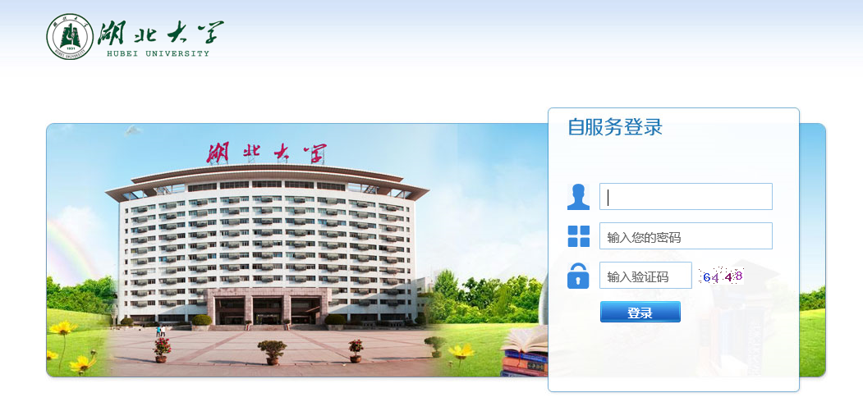
（图一）

我的资料
在我的资料里用户可以看到自己账户的一些上网的信息，比如：当前账户余额、用户使用流量、使用的所属计费组和用户组；用户还可以修改密码等。我的资料主要分为三个区：修改用户资料、、修改基本资料、流量使用统计。
- 修改用户资料
可以修改用户的密码。
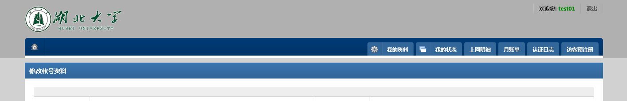
（图二）

- 修改基本资料：用户可以在这里修改自己的信息。带*号为必填项。
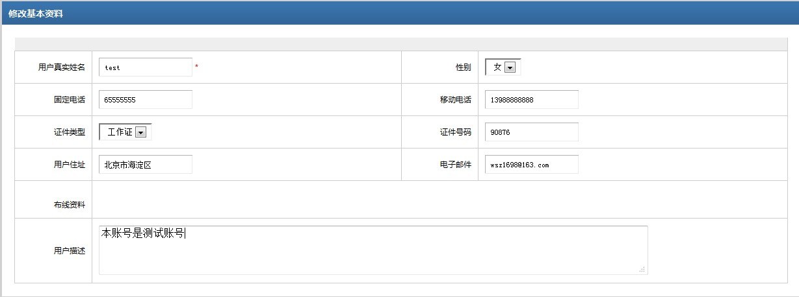
修改完资料后，在页面右下角点击按键
即可完成
（图三）
- 流量使用统计：
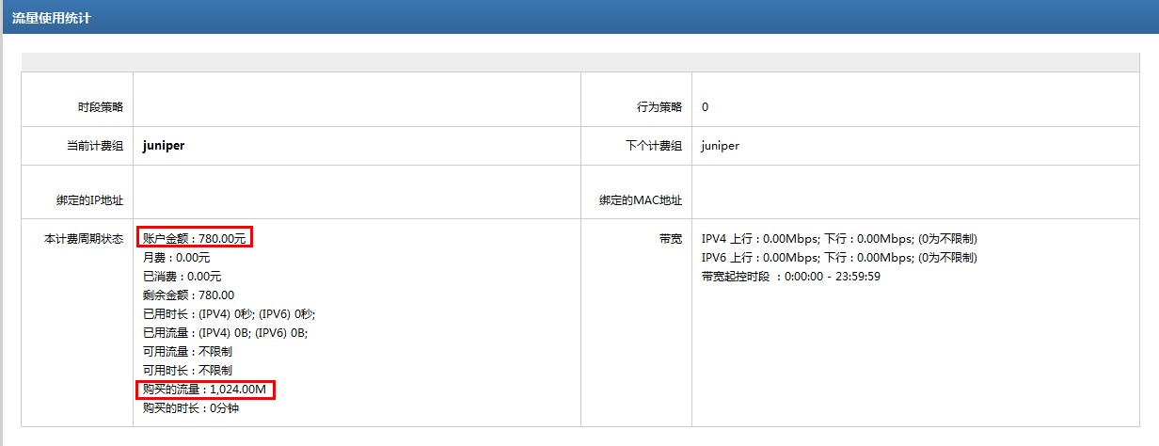
可以查看用户的当前计费组、下个计费组、绑定的IP地址、绑定的MAC地址、账户金额、月费、已消费、剩余金额、已用时长 、已用流量、可用流量、可用时长、购买的流量、购买的时长、带宽
(图四)

我的状态
我的状态里可以查看用户当前的上网详细情况：比如计费出入流量、账户余额、带宽限制、可用流量、可用时长、IP地址、登录时间、访问范围、可用时长、用户还可以下线。为了方便用户查看本月的流量和时长，用图示展示了本月流量统计和本月时长统计，使用户查看更直观。

本页面分三个区域：我的状态、本月流量统计、本月时长统计。
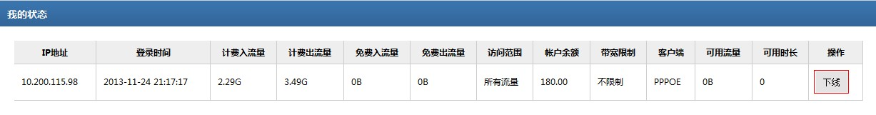
我的状态里，点击按键
就可以把一个账号多人登录都给下线。
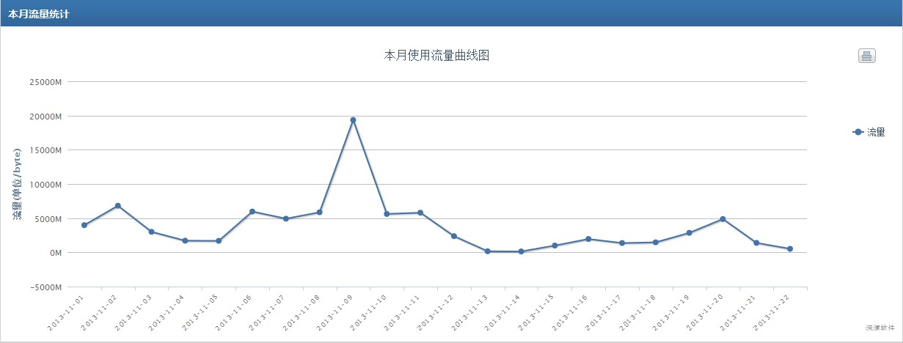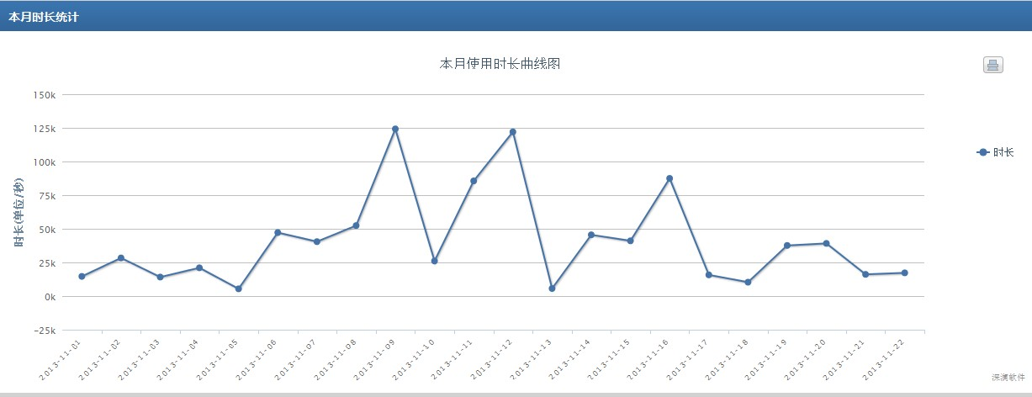
本月流量统计，X轴显示的是日期，Y轴显示的是流量。通过曲线直观地描绘了用户的使用情况。点击
可以打印
本月时长统计，X轴显示的是日期，Y轴显示的是流量。通过曲线直观地描绘了用户的使用情况。点击
可以打印

（图五）

上网明细
上网明细记录了用户从注册上线到当前为止的所有上网明细记录。明细主要记录：IP地址、上线时间、离线时间、客户端、计费入流量、计费出流量、免费出流量、在线时长、费用等。
以及上网的使用情况总计。用户可以根据上线时间来查看明细。
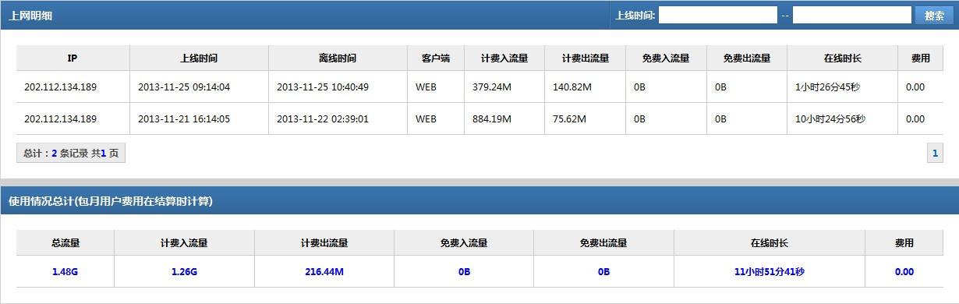
（图六）

月账单
月账单记录用户的所有结账的详细情况，以及购买套餐的记录。可以查看到结算日期、消费金额、使用时长、使用流量、操作员、计费公式、账单类型，还支持打印账单。
点击‘打印’可查看并打印账单

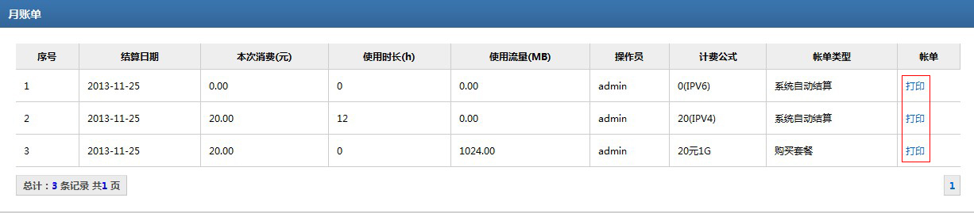
（图七）
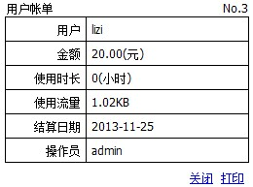
账单详细情况，打印账单可点击
(图八)

认证日志
认证日志记录了用户的登录错误日志，通过错误信息可以查看用户登录出错原因。
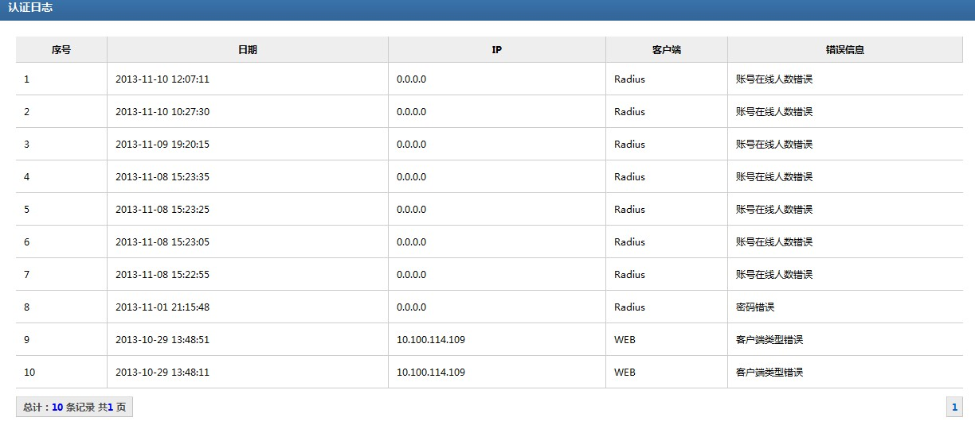
（图九）

访客预注册
访客预注册功能针对来校访问并需要使用校园网的用户。访客需要开通校园网时，由单位管理人员登录自己账号的自服务界面，在“访客预注册”模块根据访客自身需求填写相关信息并提交，然后由申请人持单位证明材料到信息与网络中心审核，审核通过后即开通账号。
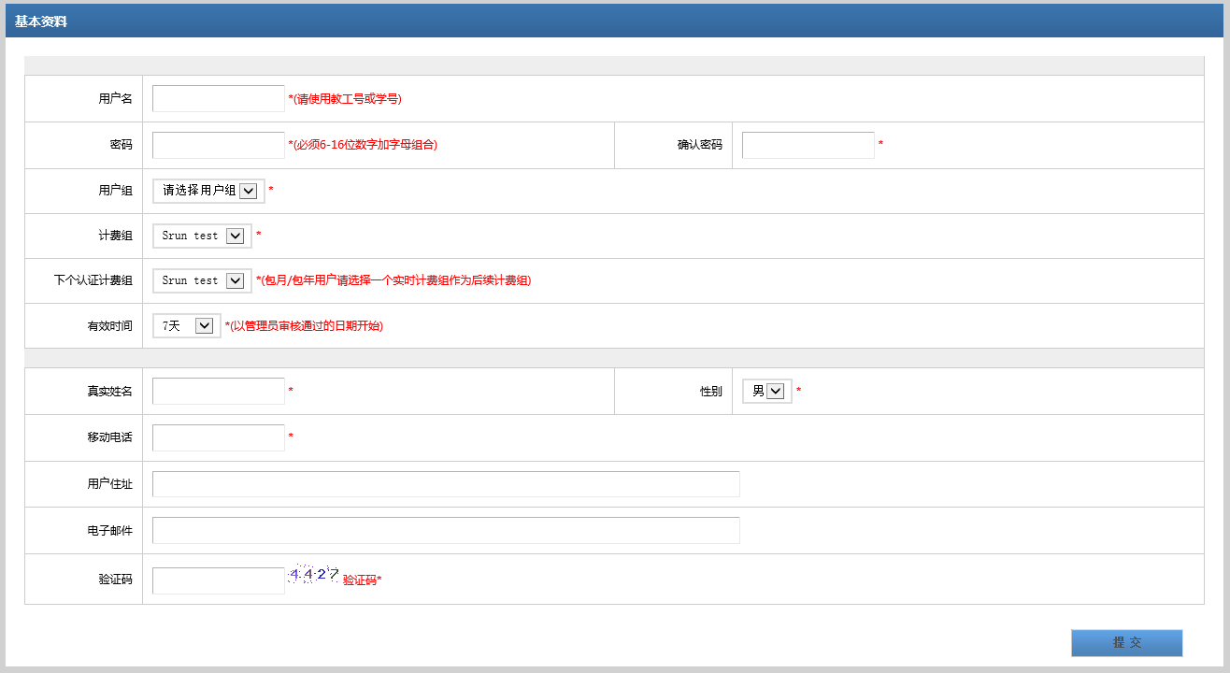
(图十)

